７福島県のがん診療連携拠点病院に於ける「患者サロン」と「患者交流会＝患者会」

細やかな院内患者会や地域患者支援の活動の参考になればと、がん医療の中核と
なっているがん診療連携拠点病院のウエッブ・サイト（ホームページ）や患者会
独自のHPから、患者サロンや院内患者会・地域患者会とそのリンクを作成してみた。

福島県のがん診療連携拠点病院では、すべてのがんを対象とした「患者サロン」の設置には濃淡がある。がん対策推進基本計画で意図している「患者サロン」は、すべてのがん患者を念頭に置いているのであろうが、特に定義づけされてもいないので個別疾患の患者サロンの支援で進めている病院も各地に見られる。福島県は、その一例である。
厚労省の通達で、地方自治体が拠点病院での「患者サロン」などの推進の任に当たるとされている。多くの都道府県では、自治体による「患者サロン」や「患者団体」の情報を発信するようになってきたが、福島県では、県立病院がその役割を担っている様である。宮城県における東北大学病院と一脈通じるところが注目される。
福島県内の患者会・患者支援団体（県立医大病院より）
福島県がん診療連携拠点病院 がんサロンのご案内（県立医大病院より）
国立がん研究センターの「がん情報サービス」からも、形式的ながんサロンの情報が
全てのがん診療連携拠点病院ごとに掲載されている（簡潔）。
がん診療連携拠点病院を探す（がん情報サービス）
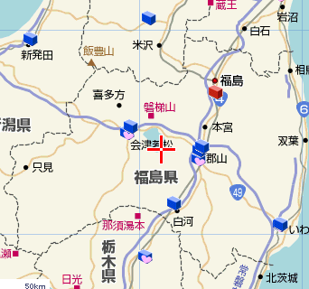

・・・・・・・・・・・・・・・・・・・・・・・・・・・・・

１．公立大学法人 福島県立医科大学附属病院
＊ピアサポートサロン ひかり ①患者団体「ひいらぎの会」主催
②毎月開催
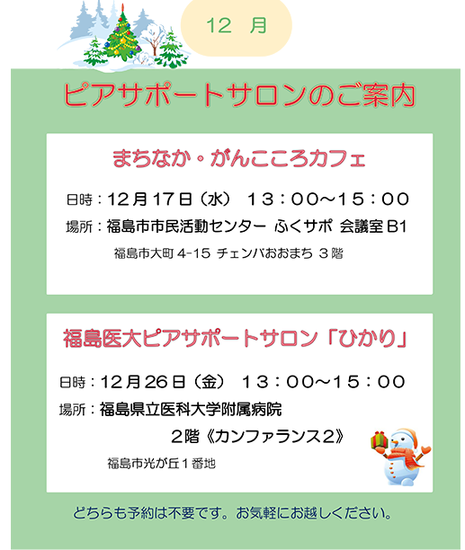
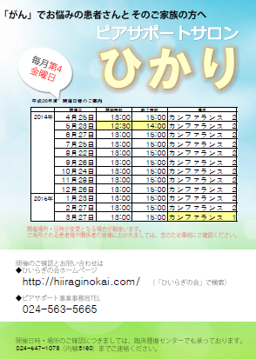

＊院内患者会：ピンクのリボン（乳がん患者の会）
雪うさぎ１０西の会（血液移植患者の会）
骨軟部患者会さくらの会
光の子を守る会
・・・・・・・・・・・・・・・・・・・・・・・・
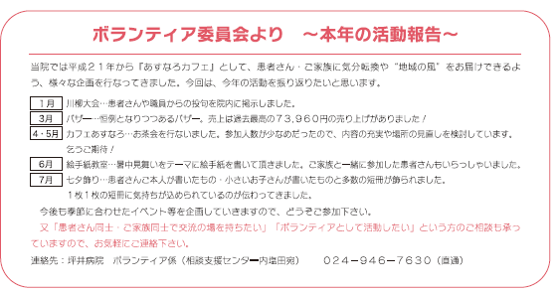
２．財団法人 慈山会医学研究所付属坪井病院
＊あすなろカフェ ①月１回開催

＊院内患者会：乳腺患者交流会
・・・・・・・・・・・・・・・・・・・・・・

３．財団法人 脳神経疾患研究所附属 総合南東北病院
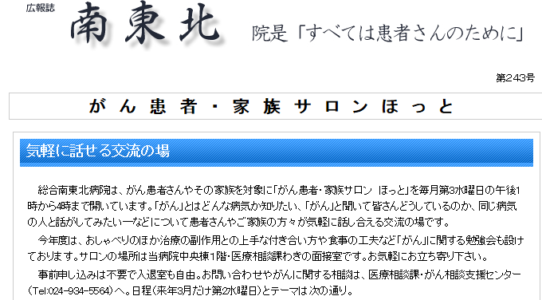
＊がん患者サロン ｢ほっと｣ ①月１回開催

＊院内患者会：高次脳機能障害―家族会
オストミー患者の会（日本オストミー協会福島支部）
・・・・・・・・・・・・・・・・・・・・・・・・・・・

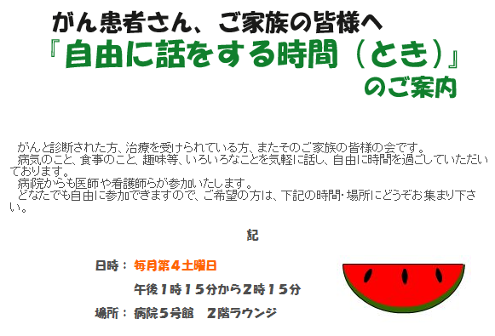
４．財団法人 太田綜合病院附属 太田西ノ内病院
＊自由に話をする時間（とき） ①月１回開催

＊院内患者会：郡山糖友会（糖尿病患者会）
やまびこ会（口唇口蓋裂）
延壽会（心臓・大動脈）
・・・・・・・・・・・・・・・・・・・・・・・・・
５．福島県厚生農業協同組合連合会 白河厚生総合病院
＊患者サロン 未開設

＊院内患者会：まんさくの会（大腸がん・膀胱がん）
せせらぎ会（糖尿病-いわしなクリニック内）
・・・・・・・・・・・・・・・・・・・・・・・・・・
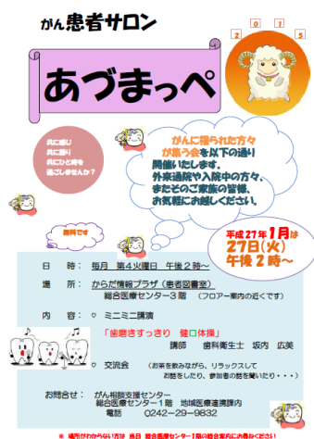
６．財団法人 竹田綜合病院
＊がん患者サロン「あづまっぺ」 ①月１回開催

＊院内患者会：ガーベラの会（乳がん）
会津あおい会（糖尿病）
竹の子くらぶ（小さく生まれNICUでお世話になった子供の親の会）
会津失語症友の会（失語症や音障害など言語障害のある方とご家族の会）
竹田腎友会（人工透析を行っている方の会）
・・・・・・・・・・・・・・・・・・・・・・・・・・
７．いわき市総合磐城共立病院
＊「患者サロン」 未開設

＊院内患者会：カトレア会(乳がん患者会)
声明会（頸部がん）
オストメート会（大腸がん患者会）
・・・・・・・・・・・・・・・・・・・・・・・

８．財団法人温知会 会津中央病院
＊「患者サロン」 未設置

＊院内患者会： 虹色リボンの会（乳がん）
・・・・・・・・・・・・・・・・・・・・

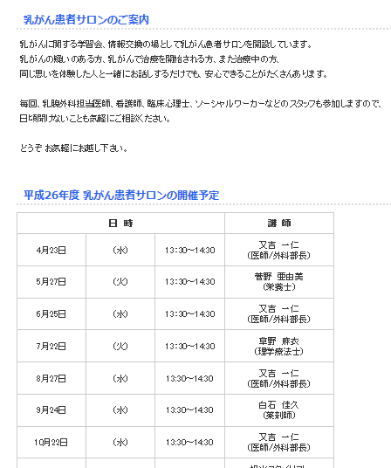
９．独立行政法人労働者健康福祉機構 福島労災病院
＊患者サロン ①月１回開催
②ミニ学習会＆交流会
＊乳がん患者サロン 同上・・・こちらの方が具体的

・・・・・・・・・・・・・・・・・・・・・・・・・・・・・・
福島県立医科大学附属病院から、県全体での［患者サロン］や患者支援団体の情報が出されている。その病院の活動は、「ピアサポートサロンひかり」の運営を、外部の患者団体「ひいらぎの会」に委託している。この様な事例では、神奈川県や愛知県などでも優れた取り組み方として見出される。医療者と患者団体とのコラボレーションと言えよう。被災後の医療上の優先順位で［患者サロン］未設置のところもあるのであろうが、院内患者会の活動もあり、これからの充足を期待したい。

＜要約表＞ 拠点病院の「患者サロン」一覧
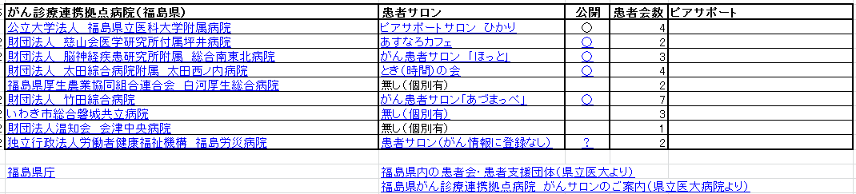

2015/01/15
(文責：三鍋康彦)

